专题5 DNA和蛋白质技术
专题知识整合
[网络构建]
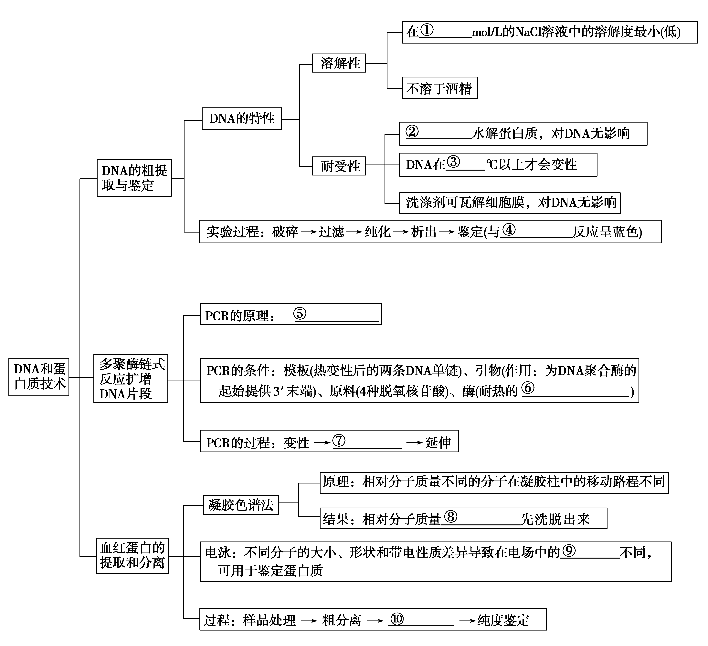
填充：①0. 14 ②蛋白酶 ③80 ④二苯胺 ⑤DNA的热变性 ⑥Taq DNA聚合酶 ⑦复性 ⑧较大的分子 ⑨移动速度 ⑩纯化

